ЛИТЕРАТУРНО-КРАЕВЕДЧЕСКИЙ КОНКУРС

«МЕЖДУ ПРОШЛЫМ И БУДУЩИМ»

Агентство интеграционных инициатив совместно со Смоленским государственным университетом проводит конкурс творческих работ «Между прошлым и будущим» в рамках проекта «Днепро-Двинский регион: между
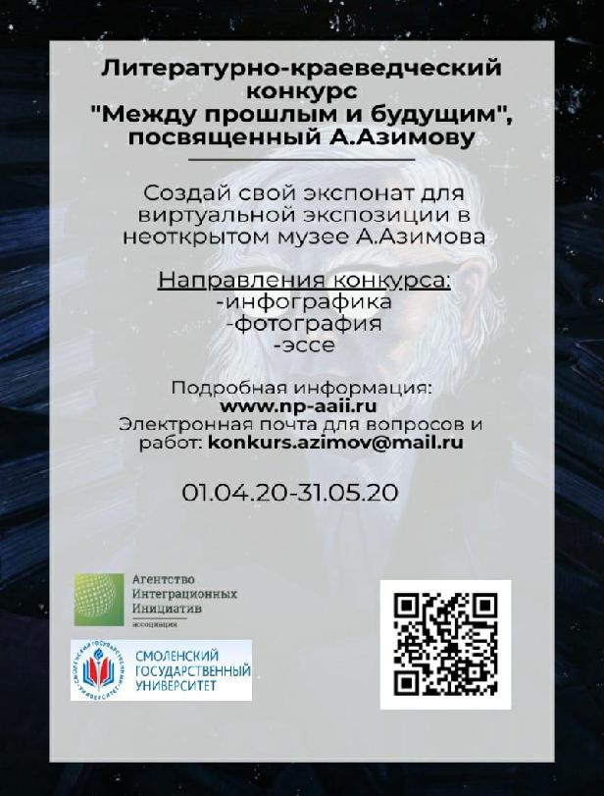

прошлым и будущим. Виртуальная экспозиция для неоткрытого музея Айзека Азимова на малой родине», который

реализуется при поддержке Фонда президентских грантов (№ 20-1-001272).

Проект приурочен к 100-летнему юбилею фантаста с мировым именем, уроженца д. Петровичи российско-белорусской глубинки.

Конкурс проводится в заочном формате.

Цель мероприятия

Стимулирование познавательной, исследовательской, краеведческой деятельности студентов в сфере культуры и истории малой родины, изучения её прошлого и прогнозирования будущего сквозь призму биографии и творчества Айзека Азимова, подготовка материалов виртуальной экспозиции для неоткрытого музея Айзека Азимова на малой родине.

Задание конкурса

Создать собственный экспонат для виртуальной экспозиции в неоткрытом музее Айзека Азимова на малой родине.

Участие бесплатное!

Все участники конкурса получат сертификаты. Победителей ждут ценные призы и дипломы!

Лучшие работы будут включены в виртуальную экспозицию неоткрытого музея А. Азимова, а их авторы получат возможность лично присутствовать на презентации экспозиции с элементами фэнтези-феста в д. Петровичи Смоленской области (ориентировочные сроки проведения презентации – сентябрь 2020 года).

Условия участия

- к участию в Конкурсе приглашаются обучающиеся в образовательных учреждениях высшего и среднего профессионального образования, а также учащиеся общеобразовательных организаций;

- выполнение задания должно быть индивидуальным. Групповые работы, созданные коллективом авторов, не принимаются;

- работы по третьему направлению Конкурса проверяются на предмет наличия заимствований с помощью системы Антиплагиат (www.antiplagiat.ru). Оригинальность эссе не должна быть ниже 50%;

- до 23.59 по московскому времени 31 мая 2020 года участники должны прислать выполненное задание и заполненную анкету с согласием на обработку персональных данных (Приложение 2 к Положению и данному информационному письму) на адрес электронной почты Конкурса: konkurs.azimov@mail.ru.

Конкурс проводится по трем номинациям

1.Инфографика

Презентуемая работа (предлагаемый «экспонат виртуального музея»):

инфографика.

Задача – показать эволюцию изобретений человека, предсказанную А.

Азимовым).

Темы для инфографики

- «От костра до микроволновой печи» (этапы использования тепловой обработки пищи: костёр – печи разных видов – керосинка – газовая горелка … микроволновая печь).

- «От лесной ягоды до Роллтона» (пища человека на различных ступенях его истории: от даров леса к разным этапам обработки пищи; натуральные продукты и современная еда).

- «От первого телефона до современного смартфона» (технический прогресс в сфере коммуникации на расстоянии: от телефона А.С. Попова к современному смартфону, переход коммуникации из офлайн в онлайн).

2.Фотография

Презентуемая работа (предлагаемый «экспонат виртуального музея»):

фотография / цикл фотографий.

Задача – сформировать визуальный образ жизни Смоленско-Могилевского приграничья.

- работе, по возможности, можно использовать старые фотографии, а также сделать новые фотозарисовки из жизни Смоленско-Могилёвского приграничья (Шумячский, Ершичский, Хиславичский, Монастырщинский районы Смоленской области, Климовичский, Хотимский, Мстиславский, Горецкий районы Могилёвской области).

3.Эссе

Презентуемая работа (предлагаемый «экспонат виртуального музея»):

эссе.

Задача – раскрыть ключевые гуманистические идеи А. Азимова.

Темы для эссе

- История показывает, что во всём новом обычно кроется какой-то подвох.

- Иногда человек принимает свои недостатки за недостатки общества. И, не имея возможности исправить себя, пытается изменить общество.

- Все проблемы современного человека коренятся в том, что он в разводе с природой.

- Без взаимосвязи между людьми жизнь теряет свой главный интерес. Исчезают интеллектуальные ценности, самое существование теряет свой смысл.

- История человечества – это хаос. Маленькие перемены приводят к большим непредсказуемым результатам.

- С прошлым никогда не бывает покончено, мой друг. Оно объясняет настоящее.

- Все успехи цивилизации – не что иное, как упражнения в ограничении свободы.

- Нельзя построить робота, который мог хотя бы сравниться с человеком в том, что нам дороже всего.

- …научная фантастика есть одно из звеньев, которые помогают соединить человечество. Проблемы, которые мы поднимаем в фантастике, становятся насущными проблемами всего человечества…

Подробная информация о предполагаемых результатах выполнения заданий, рекомендации по каждому из направлений конкурса и критерии оценки работ приведены в Положении о конкурсе и в Приложении 1 к информационному письму.

Задать возникшие вопросы и получить справочную информацию можно, написав по адресу электронной почты конкурса konkurs.azimov@mail.ru

Приложение 1

«В помощь участнику»

Информация о предполагаемых результатах выполнения заданий и рекомендации по каждому из направлений конкурса

Инфографика

Инфографика – это графический способ подачи информации, данных и знаний, цель которого – быстро и чётко преподносить сложную информацию.

Пример инфографики:
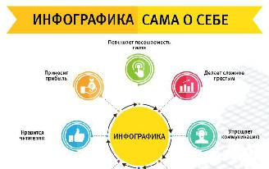

Краткий перечень сервисов для создания инфографики.

- easel.ly. Без поддержки русского языка, но с интуитивно понятным интерфейсом (https://te-st.ru/entries/easel-ly/).

- canva.com. Один из самых популярных сервисов в русскоязычном интернете для создания не только инфографики, но и других видов графики.

Использование чужих изображений в инфографике не приветствуется. Один из вариантов решения проблемы – получение согласия автора на использование его иллюстраций.

Более распространённый вариант – поиск картинок на фотостоках. Наиболее известные ресурсы:

- shutterstock.com;

- gettyimages.com;

- freeimages.com;

- depositphotos.com;

- thenounproject.com (иконки);

- icons8.com (иконки).

Помните, что понравившееся вам изображение может оказаться платным.

Чем больше у картинки скачиваний (статистику можно посмотреть, например, на pixabay.com), тем больше вероятность, что она многократно использовалась.

Советы по созданию инфографики

- Не перегружайте инфографику текстом. Помните, что основную информацию несёт изображение. Чтобы проверить, выполняет ли инфографика свою роль, можно убрать из неё весь текст. Даже без текста должно быть примерно понятно, о чём идёт речь. Не давайте много сплошного текста – это очень сильно затрудняет восприятие. Тем не менее, не стесняйтесь добавлять текстовые фразы, чтобы объяснить детали.

- Не включайте украшающие элементы, не несущие смысловой нагрузки. Это затрудняет восприятие. Инфографика сильна именно концентрированностью подаваемой информации. Каждая линия, стрелка, значок должны нести смысл.

- Не перегружайте свою работу. Важно, чтобы человек легко воспринимал приведённую информацию и не запутался в чрезмерном количестве блоков, картинок и стрелочек.

- Выстраивайте чёткую и логичную структуру там, где это возможно. Наиболее важные компоненты сделайте крупнее.

- Используйте яркие, выделяющиеся цвета, но следите, чтобы текст не терялся на фоне картинок.

- Используйте общедоступную символику и картинки. Они должны быть интуитивно понятны вашей аудитории, вызывать у неё стойкие ассоциации.

- Оформляйте все элементы инфографики в одном стиле.

Фотография

Возможные варианты результатов выполнения задания:

  - Старые фотографии (20 век и более ранние), отражающие жизнь людей, историю, быт, праздники, труд, природу и т.д. Смоленско-Могилёвского приграничья.

  - Фотографии памятных мест Смоленско-Могилёвского приграничья, Петровичей, природы и людей малой родины А. Азимова.

  - Авторские фотографии, отражающие современную жизнь Смоленско-Могилёвского приграничья.

Участником может быть представлен цикл фотографий, объединённых общей темой, идеей, персонажем и т.д. Собственные фото должны иметь названия. Приветствуются символические названия (названия-эпиграфы), раскрывающие авторский взгляд на содержание фотографии (текстовое сопровождение).

Примечание. Фотография должна быть паспортизирована: где, когда сделан снимок, кто, что запечатлены на фото. По желанию автора, возможен дополнительный комментарий (текстовое сопровождение).

Приложение 2

Анкета участника мероприятия

Ассоциации «Агентство интеграционных инициатив» (на 2 листах)

Фамилия, имя, отчество

Дата рождения

Образование (учебное

заведение, год окончания,
специальность)

Место работы

Должность

Ученая степень, ученое
звание

Почтовый адрес*

Контактные телефоны
(рабочий (код города),

мобильный) **

E-mail
Паспортные данные (для
пропуска)***
Примерное | название
доклада (если имеется)
Необходимость | в | оплате
проезда (указать |  | пункты
убытия и прибытия)
Необходимость |  | в | Да, необходимо
обеспечении проживания |  |  | предоставление |  | Да, необходимо
(указать символом «Х») |  |  | сведений об |  | место проживания |  |  | Нет
 |  |  | условиях |  | (с оплатой
 |  |  | проживания в |  | проживания)
 |  |  | гостиницах города
Указать |  | даты | Дата заезда |  |  |  | Дата выезда
заезда/выезда в случае
необходимости
обеспечения проживания

- – почтовый адрес необходимо указать целиком, включая индекс.

- – контактные телефоны обязательны для участников.

- – паспортные данные обязательны (необходимы для пропускной системы к месту проведения мероприятия).

Согласие на обработку персональных данных

Я,___________________________________________________________________________,

(фамилия, имя, отчество)

- соответствии с Федеральным законом от 27.07.2006 № 152-ФЗ «О персональных данных» настоящим даю согласие Ассоциации «Агентство интеграционных инициатив» как оператору на обработку моих персональных данных. Согласие дается на обработку данных в целях проведения литературно-краеведческого конкурса «Между прошлым и будущим».

Согласие распространяется на следующие персональные данные: фамилия, имя и отчество, дата рождения, наименование организации, а также на любую иную информацию, относящуюся к личности субъекта персональных данных, доступную либо известную в любой конкретный момент времени Ассоциации «Агентство интеграционных инициатив».

Содержание действий по обработке персональных данных, необходимость их выполнения, а также мои права по отзыву данного согласия мне понятны.

Настоящее согласие действует со дня его подписания и до дня отзыва в письменной

форме.

Сроки хранения персональных данных оператором определены российским законодательством.

«______» __________

20_____ года

___________/__________________(Фамилия И.О.)

(подпись)

